Universidad Tecnológica de Panamá Facultad de Sistemas Computacionales
Asignatura: Desarrollo Lógico y Algoritmo Ejercicio Práctico1
Profesor: Napoleón Ibarra Valor: 100 puntos

Nombre: Cédula:
Fernando Castillo 4-834-1140
Samuel Saldaña 4-811-232

Procedimiento:
- De manera individual o en grupo de 2 personas, de acuerdo a los conceptos aprendidos en clases desarrolle los problemas.
- Se debe entregar al profesor: Documento digital: entrega en la plataforma
(TEAM) el y/o los códigos desarrollando los problemas. Sustente su trabajo en el aula de clases.

- Escriba un programa que pida el total de kilómetros recorridos, el precio del combustible (diésel, gasolina), el dinero de combustible gastado en el viaje y el tiempo que se ha tardado (en horas y minutos), y que calcule: Ø Consumo de combustible (en litros y dólar) por cada cien kilómetros y/o metros. Ø Consumo de combustible (en litros y dólar) por cada kilómetro y/o metros. Ø Velocidad media (en km/h y m/s). Ø Posible tiempo de destino (en horas y minutos). Ø Una vez tabulado todos los ítems, que diga si hay o no ahorro.

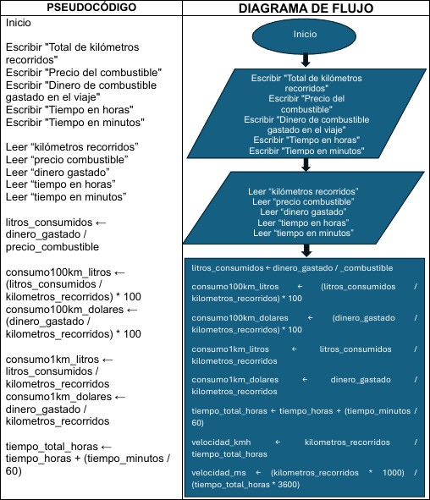

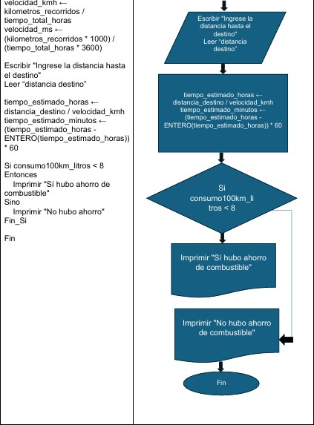

PROBLEMA #1
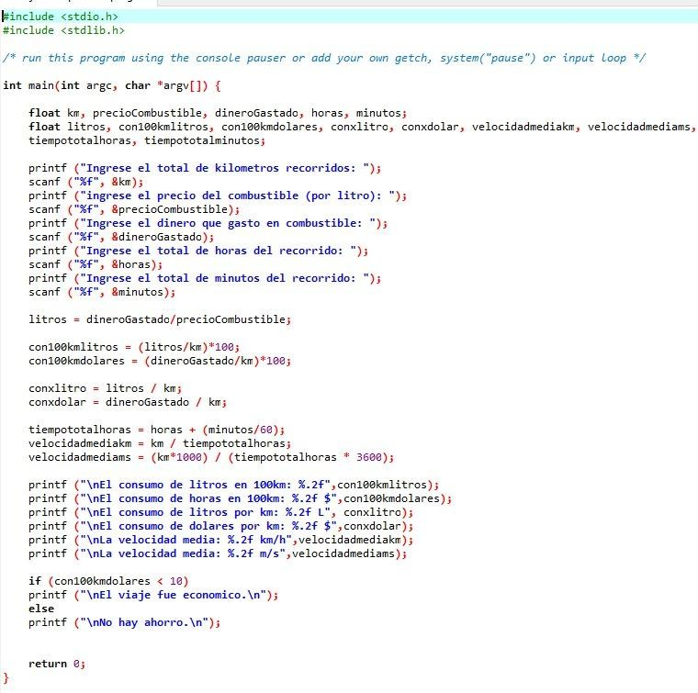

- Desarrolle una aplicación que determine si algunos de los clientes de una tienda de departamento se han excedido del límite de crédito en una cuenta. Para cada cliente se tienen los siguientes datos.
  - El número de cuenta.
  - El saldo al inicio del mes.
  - El total de todos los artículos cargados por el cliente en el mes.
  - El total de todos los créditos aplicados a la cuenta del cliente en el mes.
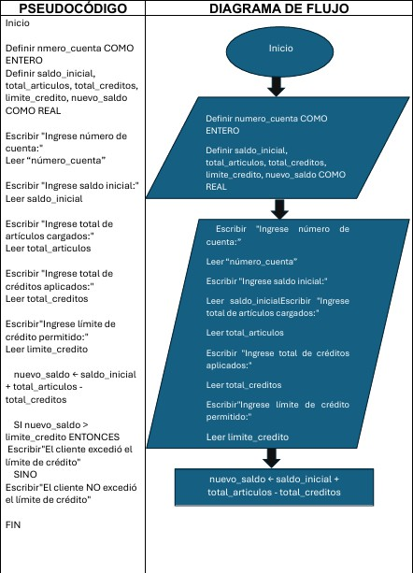
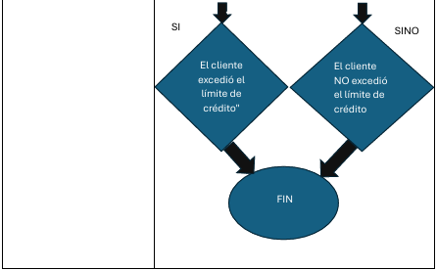
  - El límite de crédito permitido.

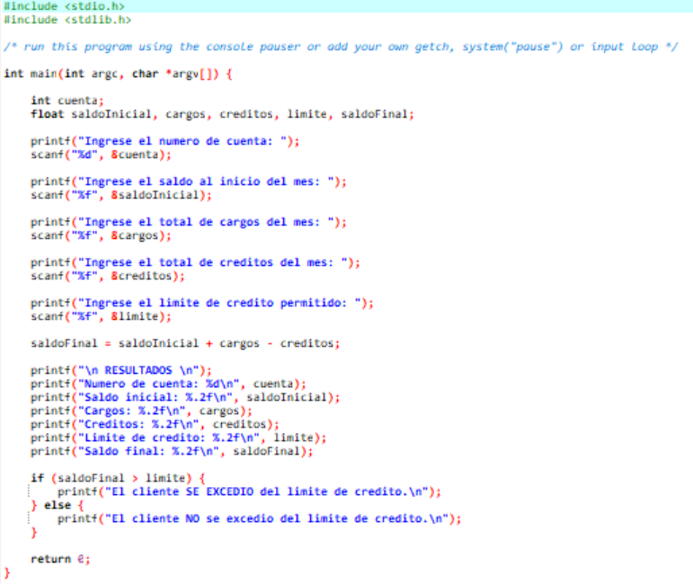
PROBLEMA #2

- Desarrolle un código que determine el sueldo bruto para cada empleado (nombre completo, posición). La empresa para la cuota normal en las primeras 40 horas de cada empleado, y cuota y media en todas las horas trabajadas que excedan de 40. Usted recibe un nombre del empleado de la empresa, el número de horas que trabajo cada uno la semana pasada y la tarifa por horas de cada empleado. Su
desarrollo debe recibir como entrada esta información para cada ejecución, para luego determinar y mostrar el sueldo bruto de cada trabajador.
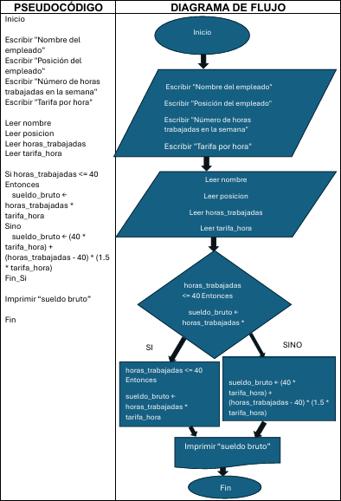

PROBLEMA #3
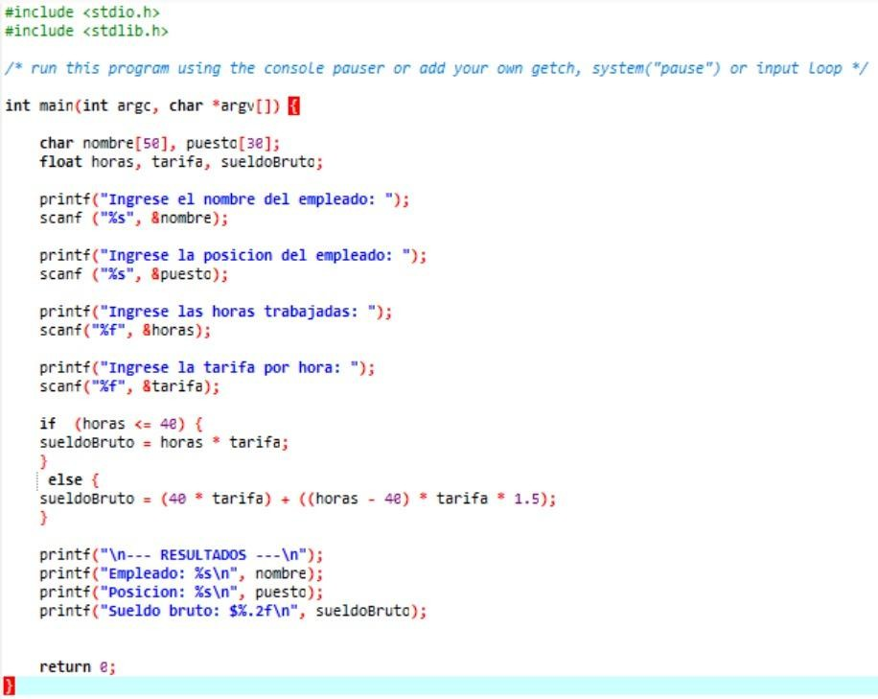

- Escriba un programa que permita realizar los cálculos de una nota final de un estudiante universitario. Debe presentar el nombre, las notas por porcentaje, a su vez la final decir sí logra el pase del curso. Ver figura 1.
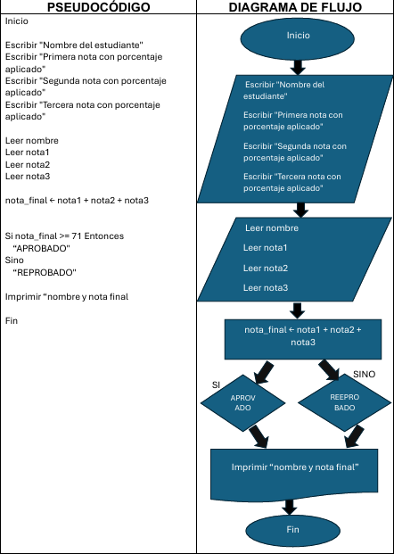

PROBLEMA #4
